教育部印发《新时代高校思想政治理论课教学工作基本要求》
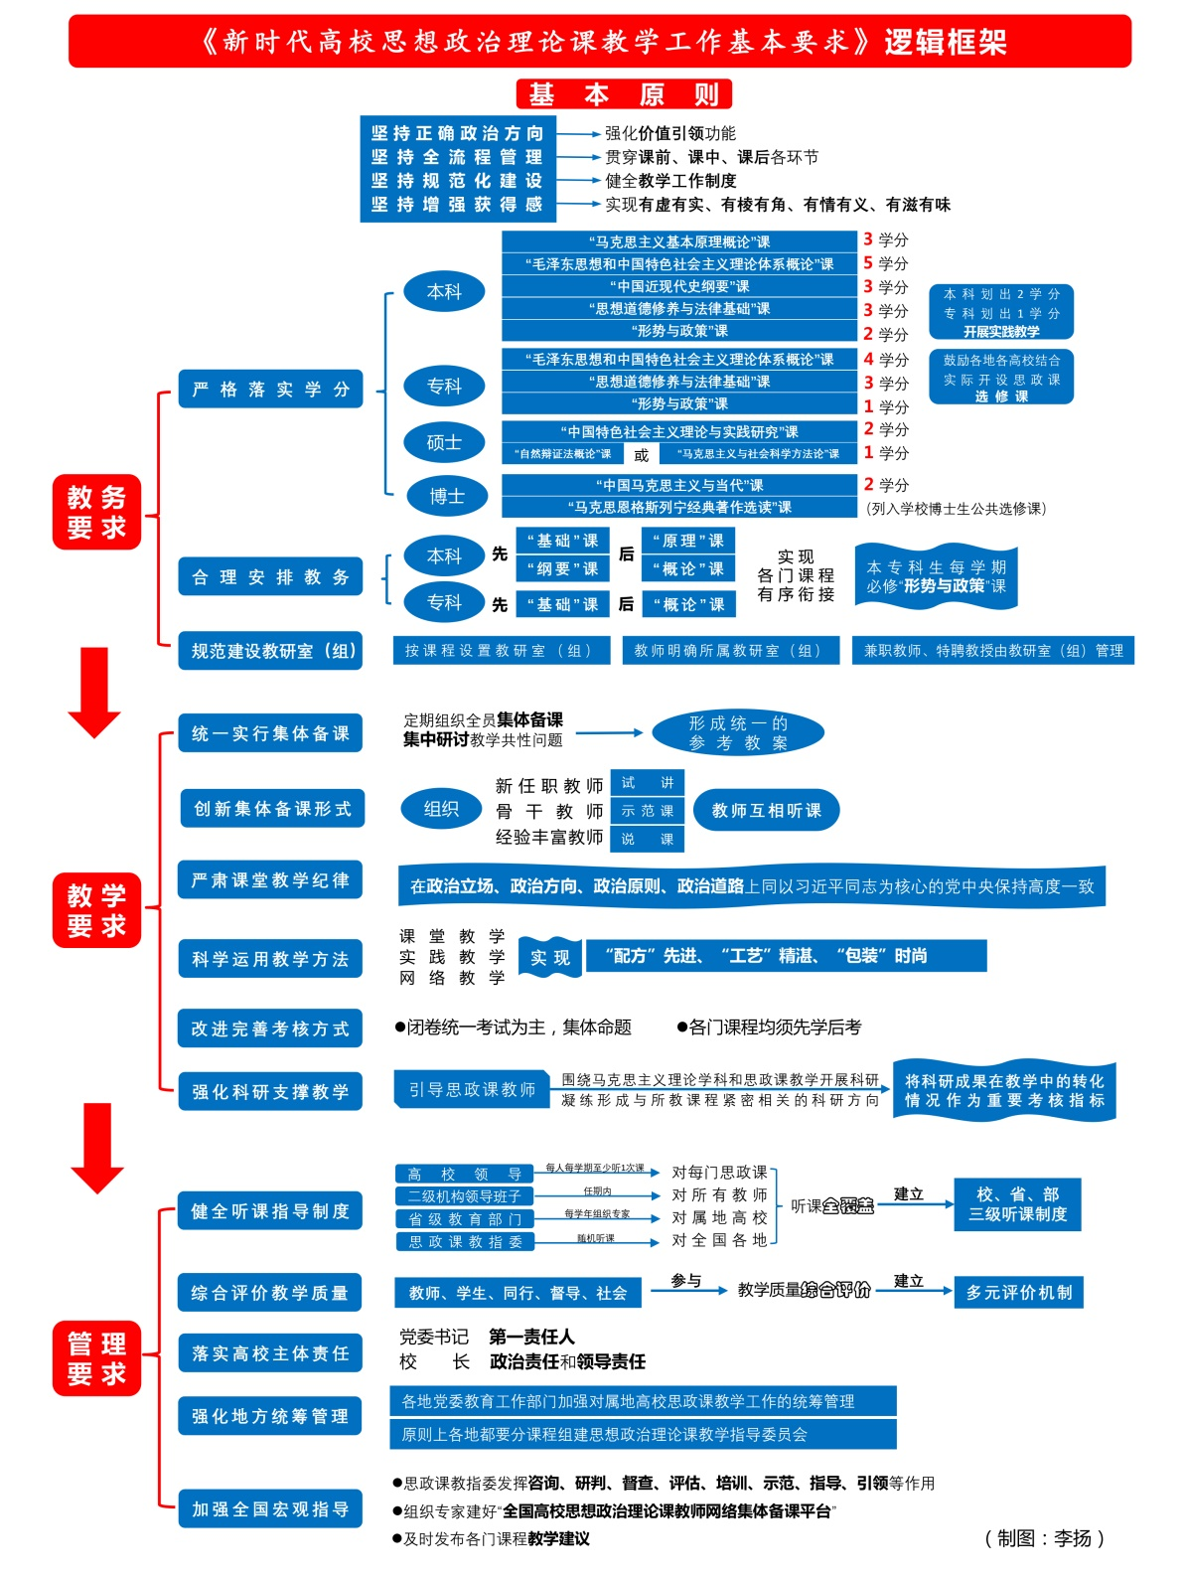
新时代高校思想政治理论课教学工作基本要求
思想政治理论课承担着对大学生进行系统的马克思主义理论教育的任务，是巩固马克思主义在高校意识形态领域指导地位、坚持社会主义办学方向的重要阵地，是全面贯彻党的教育方针、落实立德树人根本任务的主干渠道和核心课程，是加强和改进高校思想政治工作、实现高等教育内涵式发展的灵魂课程。党的十八大以来，以习近平同志为核心的党中央高度重视思想政治理论课建设，作出一系列重大决策部署，思想政治理论课建设在改进中不断加强，课堂教学状况显著改善，大学生学习思想政治理论课的获得感明显增强。中国特色社会主义进入新时代，对高校思想政治理论课发挥育人主渠道作用提出了新的更高要求。为继续打好提高思想政治理论课质量和水平的攻坚战，坚持不懈传播马克思主义科学理论，讲清讲透习近平新时代中国特色社会主义思想的时代背景、重大意义、科学体系、精神实质、实践要求，全面推动习近平新时代中国特色社会主义思想进教材进课堂进学生头脑，打牢大学生成长成才的科学思想基础，引导大学生树立正确的世界观、人生观、价值观，不断提高大学生对思想政治理论课的获得感，现就教学工作提出以下基本要求。
1.明确指导思想。高举中国特色社会主义伟大旗帜，以马克思列宁主义、毛泽东思想、邓小平理论、“三个代表”重要思想、科学发展观、习近平新时代中国特色社会主义思想为指导，全面贯彻党的教育方针，落实立德树人根本任务，把高校思想政治理论课教学工作摆在更加突出的位置，更加重视加强和改进教学管理，更加重视提升教学质量，不断提升思想政治理论课的亲和力和针对性，全面推动习近平新时代中国特色社会主义思想进教材进课堂进学生头脑，牢固树立“四个意识”，坚定“四个自信”，培养德智体美全面发展的中国特色社会主义合格建设者和可靠接班人，培养担当民族复兴大任的时代新人。
2.坚持基本原则。（1）坚持正确政治方向，强化思想政治理论课价值引领功能；（2）坚持全流程管理，贯穿思想政治理论课课前、课中、课后各环节；（3）坚持规范化建设，不断健全思想政治理论课教学工作制度；（4）坚持增强获得感，促进思想政治理论课教学有虚有实、有棱有角、有情有义、有滋有味。
3.严格落实学分。本科生“马克思主义基本原理概论”（以下简称“原理”）课3学分、“毛泽东思想和中国特色社会主义理论体系概论”（以下简称“概论”）课5学分、“中国近现代史纲要”（以下简称“纲要”）课3学分、“思想道德修养与法律基础”（以下简称“基础”）课3学分、“形势与政策”课2学分。专科生“概论”课4学分、“基础”课3学分、“形势与政策”课1学分。
硕士研究生“中国特色社会主义理论与实践研究”课2学分，同时须从“自然辩证法概论”课和“马克思主义与社会科学方法论”课中选择1门作为选修课程，占1学分。博士研究生“中国马克思主义与当代”课2学分，同时可开设“马克思恩格斯列宁经典著作选读”课（列入学校博士生公共选修课）。鼓励各地各高校结合实际开设思想政治理论课选修课。
从本科思想政治理论课现有学分中划出2个学分、从专科思想政治理论课现有学分中划出1个学分,开展本专科思想政治理论课实践教学。学生既可通过参加教师统一组织的实践教学获得相应学分，也可通过提交与思想政治理论课学习相关的实践成果申请获得相应学分。网络教学作为思想政治理论课辅助手段，不得挤占课堂教学时数。
4.合理安排教务。思想政治理论课各门课程应有序衔接，原则上本科生先学习“基础”课、“纲要”课，再学习 “原理”课、“概论”课；专科生先学习“基础”课，再学习“概论”课；本专科生每学期必修“形势与政策”课。原则上晚间和周末不安排思想政治理论课必修课。应避免教师周课时安排过于集中。应综合考虑学生专业背景组织思想政治理论课教学班，积极推行100人以下的中班教学，大力提倡中班教学、小班研讨的教学模式，逐步消除大班额现象。
5.规范建设教研室（组）。本专科思想政治理论课教学应按课程分别设置教研室（组），研究生思想政治理论课教学可结合实际设置教研室（组）。思想政治理论课教学科研二级机构的所有教师都要明确所属教研室（组），承担相应的思想政治理论课教学任务。教研室（组）具体负责本课程的教学管理工作。按照师生比不低于1:350的比例设置专职思想政治理论课教师岗位，为每个教研室（组）配足师资。可以返聘高水平思想政治理论课退休教师继续承担一定的教学工作。本科院校按在校本硕博全部在校生总数每生每年不低于20元，专科院校每生每年不低于15元的标准提取专项经费，加强以教研室（组）为单位开展教师学术交流、实践研修等。思想政治理论课兼职教师、特聘教授，要由相应的教研室（组）规范管理。
6.统一实行集体备课。教研室（组）要依据马克思主义理论研究和建设工程统编思想政治理论课最新版教材和教学大纲定期组织集体备课，准确把握教材基本精神，研究确定教学进度和内容，形成统一的参考教案。思想政治理论课教学科研二级机构要定期组织全员集体备课，集中研讨教学共性问题，促进各门课程有效衔接。要组织教师集中学习党中央重大方针政策和决策部署，及时将党的理论创新最新成果贯穿融入教学，充分体现课程的思想性理论性时效性。
7.创新集体备课形式。要丰富集体备课载体，通过多种方式有针对性地增强集体备课效果。要组织新任职教师进行试讲，加强对新任职教师的教学指导。要组织骨干教师讲示范课，加强对其他教师的引领带动。要组织教学经验丰富的教师说课，加强广大教师对思想政治理论课教学规律的把握。要组织教师互相听课，促进思想政治理论课教师互学互鉴。要推动思想政治理论课教师在有条件的情况下兼职担任辅导员、班主任，充分了解学生思想政治状况，提高备课针对性。要注重运用新媒体新技术开展集体备课，提升集体备课效果。
8.严肃课堂教学纪律。要保证思想政治理论课教师在课堂教学中始终坚持马克思主义立场观点方法，在政治立场、政治方向、政治原则、政治道路上同以习近平同志为核心的党中央保持高度一致，坚定不移维护党中央权威和集中统一领导。进一步加强课堂教学秩序管理，确保学生到课率，为高质量开展教学提供保障。进一步完善教学事故认定及处理办法，把课堂教学纪律的要求落到实处。
9.科学运用教学方法。要鼓励思想政治理论课教师结合教学实际、针对学生思想和认知特点，积极探索行之有效的教学方法，自觉强化党的理论创新成果的学理阐释，努力实现思想政治理论课教学“配方”先进、“工艺”精湛、“包装”时尚。要加大对优秀教学方法的推广力度，注重用点上的经验带动面上的提升。课堂教学方法创新要坚持以学生为主体，以教师为主导，加强生师互动，注重调动学生积极性主动性。实践教学作为课堂教学的延伸拓展，重在帮助学生巩固课堂学习效果，深化对教学重点难点问题的理解和掌握。要制定实践教学大纲，整合实践教学资源，拓展实践教学形式，注重实践教学效果。网络教学作为课堂教学的有益补充，重在引导学生学习基本知识、基本理论等内容。要深入研究网络教学的内容设计和功能发挥，不断创新网络教学形式，推动传统教学方式与现代信息技术有机融合。
10.改进完善考核方式。要采取多种方式综合考核学生对所学内容的理解和实际运用，注重考查学生运用马克思主义立场观点方法分析、解决问题的能力，力求全面、客观反映学生的马克思主义理论素养和思想道德品质。坚持闭卷统一考试为主，与开放式个性化考核相结合，注重过程考核。闭卷统一考试须集体命题，不断更新题库，提高命题质量。开放式个性化考核应具有严格的组织流程和明确可操作的考核评价标准。要合理区分学生考核档次，避免考核走形式，引导学生更加重视思想政治理论课学习。各门课程均须先学后考，不得以考代学。应优先安排思想政治理论课成绩优良的学生入党积极分子参加党校学习。
11.强化科研支撑教学。要引导思想政治理论课教师围绕马克思主义理论一级学科所属相应二级学科开展科学研究，凝练形成与所教课程紧密相关的科研方向，深入研究课程教学重点难点问题和教学方法改革创新。要支持思想政治理论课教师将研究成果作为重要教学资源，有机融入课堂教学。要进一步完善思想政治理论课教师科研评价机制，将科研成果在教学中的转化情况作为重要考核指标。
12.健全听课指导制度。建立校、省、部三级听课制度。高校党委书记、校长，分管思想政治理论课建设和分管教学、科研工作的校领导，对每门思想政治理论课必修课，每人每学期至少听1次课；思想政治理论课教学科研二级机构领导班子每位成员，在一个任期内要对所有授课教师做到听课全覆盖。省级教育部门每学年要组织专家对属地高校开展全覆盖听课，总体上要覆盖各门思想政治理论课，并形成本地高校思想政治理论课课堂教学状况报告。教育部高校思想政治理论课教学指导委员会要组织专家开展随机听课，研制发布全国高校思想政治理论课教学状况年度报告。
13.综合评价教学质量。要建立健全多元评价机制，采用教师自评、学生评价、同行评价、督导评价、社会评价等多种方式，对教师教学质量进行综合评价。合理运用教师教学质量评价结果，在教师职务职称评聘标准中提高教学和教学研究占比，评价结果与绩效考核和津贴分配等挂钩,引导和鼓励思想政治理论课教师将更多时间和精力投入到教学中。可基于评价结果探索建立思想政治理论课教师课堂教学退出机制。
14.落实高校主体责任。高校党委书记要落实思想政治理论课建设第一责任人责任，校长要切实负起政治责任和领导责任，进一步完善思想政治理论课教学工作制度，建立健全教学督导机制，面向全体思想政治理论课教师、全部思想政治理论课课堂，全面提升思想政治理论课教学质量。高校要建立思想政治理论课教学科研二级机构牵头，宣传、教务、学工、科研、财务、人事等部门共同配合的思想政治理论课教学管理体制，建立健全教学管理制度体系，推动各类课程与思想政治理论课同向同行，形成协同效应。
15.强化地方统筹管理。各地党委教育工作部门要加强对属地高校思想政治理论课教学工作的统筹管理，结合实际制定政策、创造条件，消除思想政治理论课教学工作中的薄弱环节，注重从整体上提升思想政治理论课教学质量。原则上各地都要分课程组建思想政治理论课教学指导委员会，建立教学热点难点定期搜集解答制度，组织专家深入一线精准指导，确保教学指导工作贯穿教学全过程、覆盖全体教师。要及时总结属地高校思想政治理论课教学工作经验，宣传推广教学工作先进典型，为加强和改进思想政治理论课教学工作、提升教学质量营造良好环境和氛围。
16.加强全国宏观指导。教育部高校思想政治理论课教学指导委员会要发挥好咨询、研判、督查、评估、培训、示范、指导、引领等作用，组织专家建好“全国高校思想政治理论课教师网络集体备课平台”，研制发布各门课程专题教学指南，加强对教学重点难点问题研究解答，开展精品课程教学展示活动，及时发布各门课程教学建议。要统筹好思想政治理论课教师理论培训和实践研修，加大教师社会实践的力度。要适时开展思想政治理论课教学情况督查，推动各方面把教学管理责任落到实处。
为深入贯彻落实习近平新时代中国特色社会主义思想和党的十九大精神，进一步巩固马克思主义在高校意识形态领域的指导地位，坚持社会主义办学方向，全面贯彻党的教育方针，加强新时代高校思政课建设，全面推动习近平新时代中国特色社会主义思想进教材进课堂进学生头脑，培养担当民族复兴大任的时代新人，教育部日前印发了《新时代高校思想政治理论课教学工作基本要求》（以下简称《基本要求》）。
《基本要求》强调，要把高校思政课教学工作摆在更加突出的位置，更加重视加强和改进教学管理，更加重视提升教学质量，不断提升思政课的亲和力和针对性，全面推动习近平新时代中国特色社会主义思想进教材进课堂进学生头脑，牢固树立“四个意识”，坚定“四个自信”，培养德智体美全面发展的中国特色社会主义合格建设者和可靠接班人，培养担当民族复兴大任的时代新人。
《基本要求》立足规范流程，抓住思政课教学课前、课中、课后等关键环节，在操作层面进一步明确工作要求。从严格落实学分、合理安排教务、规范建设教研室（组）、统一实行集体备课、创新集体备课形式、严肃课堂教学纪律、科学运用教学方法、改进完善考核方式、强化科研支撑教学、健全听课指导制度、综合评价教学质量、落实高校主体责任、强化地方统筹管理、加强全国宏观指导等十四个方面作了规定。
在教务方面，本科思政课总学分为16，专科总学分为8，要严格落实学时、学分，从本科思政课现有学分中划出2个学分，从专科思政课现有学分中划出1个学分，开展思政课实践教学；对思政课教务作了规定，原则上晚间和周末不安排思政课必修课，本专科思政课教学应按课程分别设置教研室（组）。
在教学方面，要求思政课教学科研二级机构定期组织集体备课，准确把握教材基本精神，形成统一的参考教案，同时要注重运用新媒体新技术；要求思政课教师在课堂教学中始终坚持马克思主义立场观点方法，在政治立场、政治方向、政治原则、政治道路上同以习近平同志为核心的党中央保持高度一致；要求制定实践教学大纲，创新网络教学形式；要求进一步完善思政课教师科研评价机制，将科研成果在教学中的转化情况作为重要的考核指标。
在管理方面，要求建立校、省、部三级听课制度，高校党委书记、校长和分管校领导每学期对每门思政课必修课至少听1次课，思政课教学科研二级机构领导班子要在任期内对所有授课教师听课全覆盖；要建立健全多元评价机制，引导和鼓励思政课教师将更多时间和精力投入到教学中；高校党委书记落实思政课教学工作“第一责任人”责任，校长要切实负起政治责任和领导责任。

